Bouwbord openbare weg

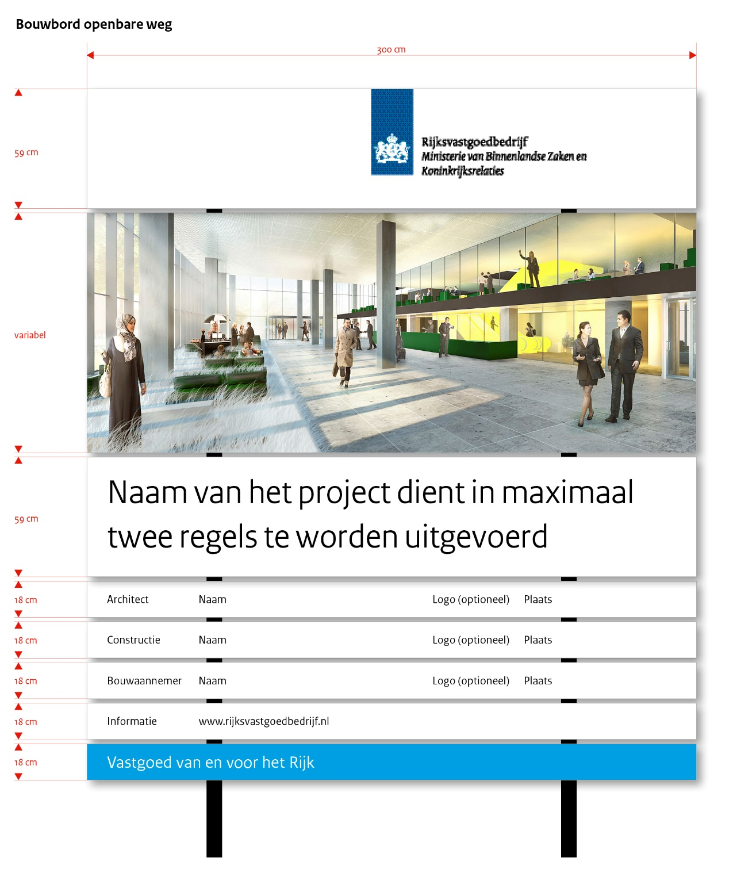

Bouwbord terreinen

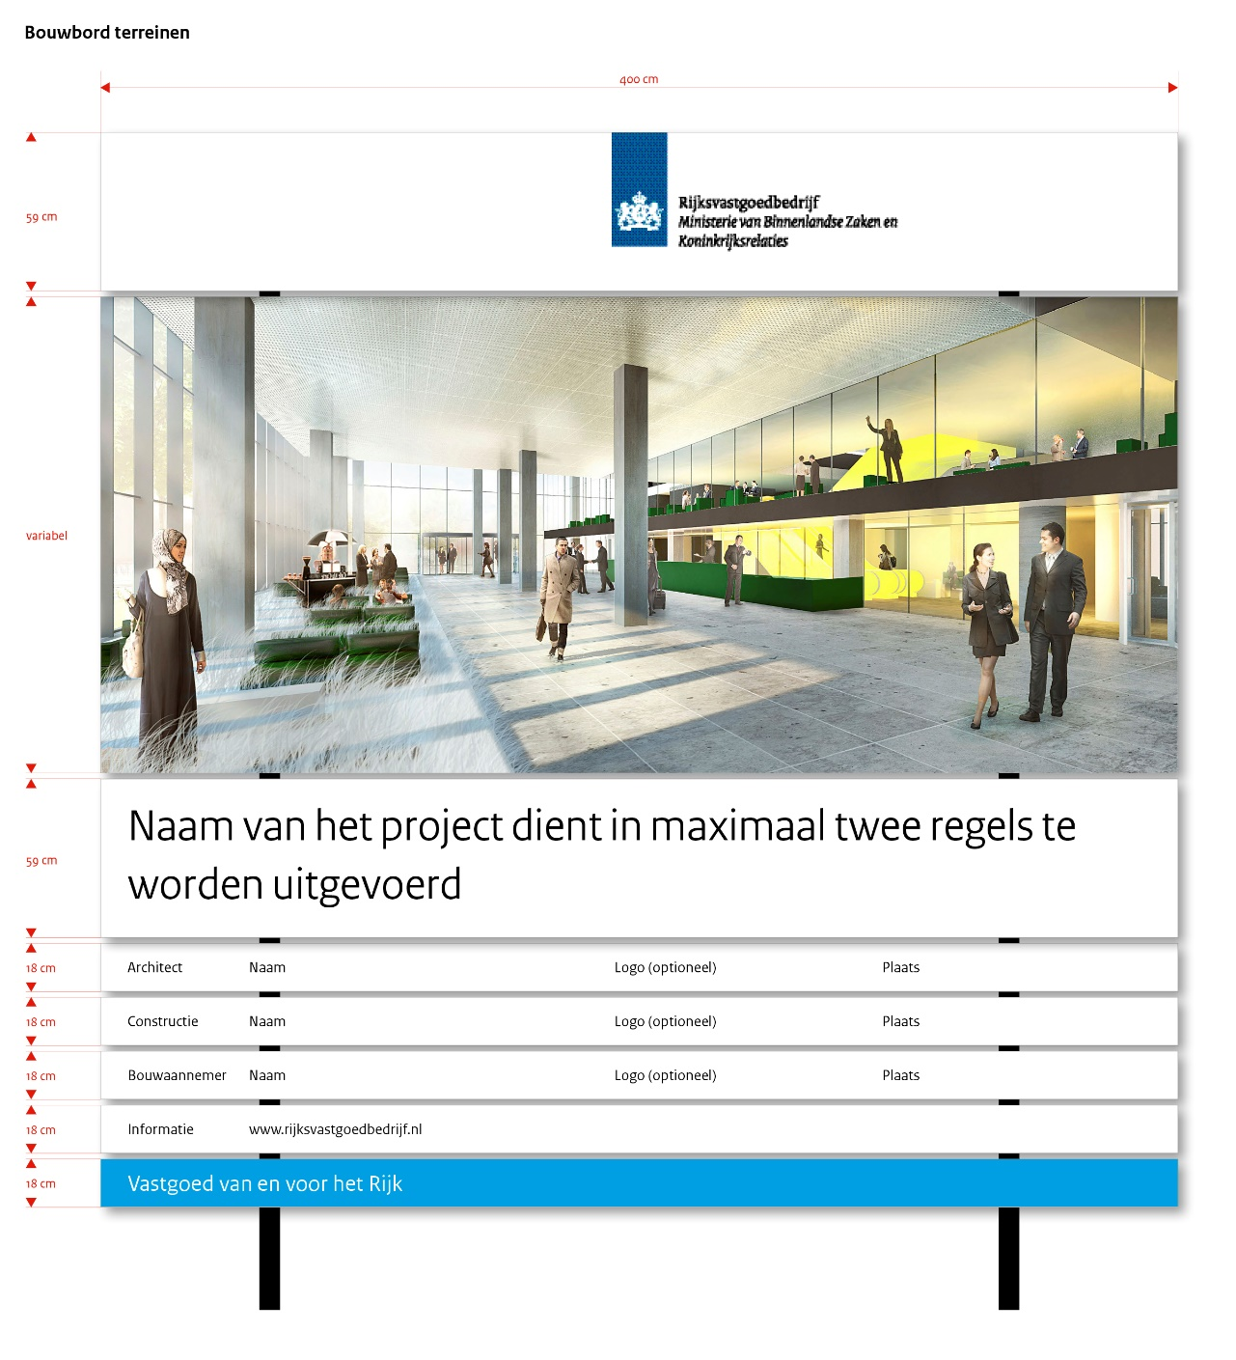
Bouwbord onderhoud

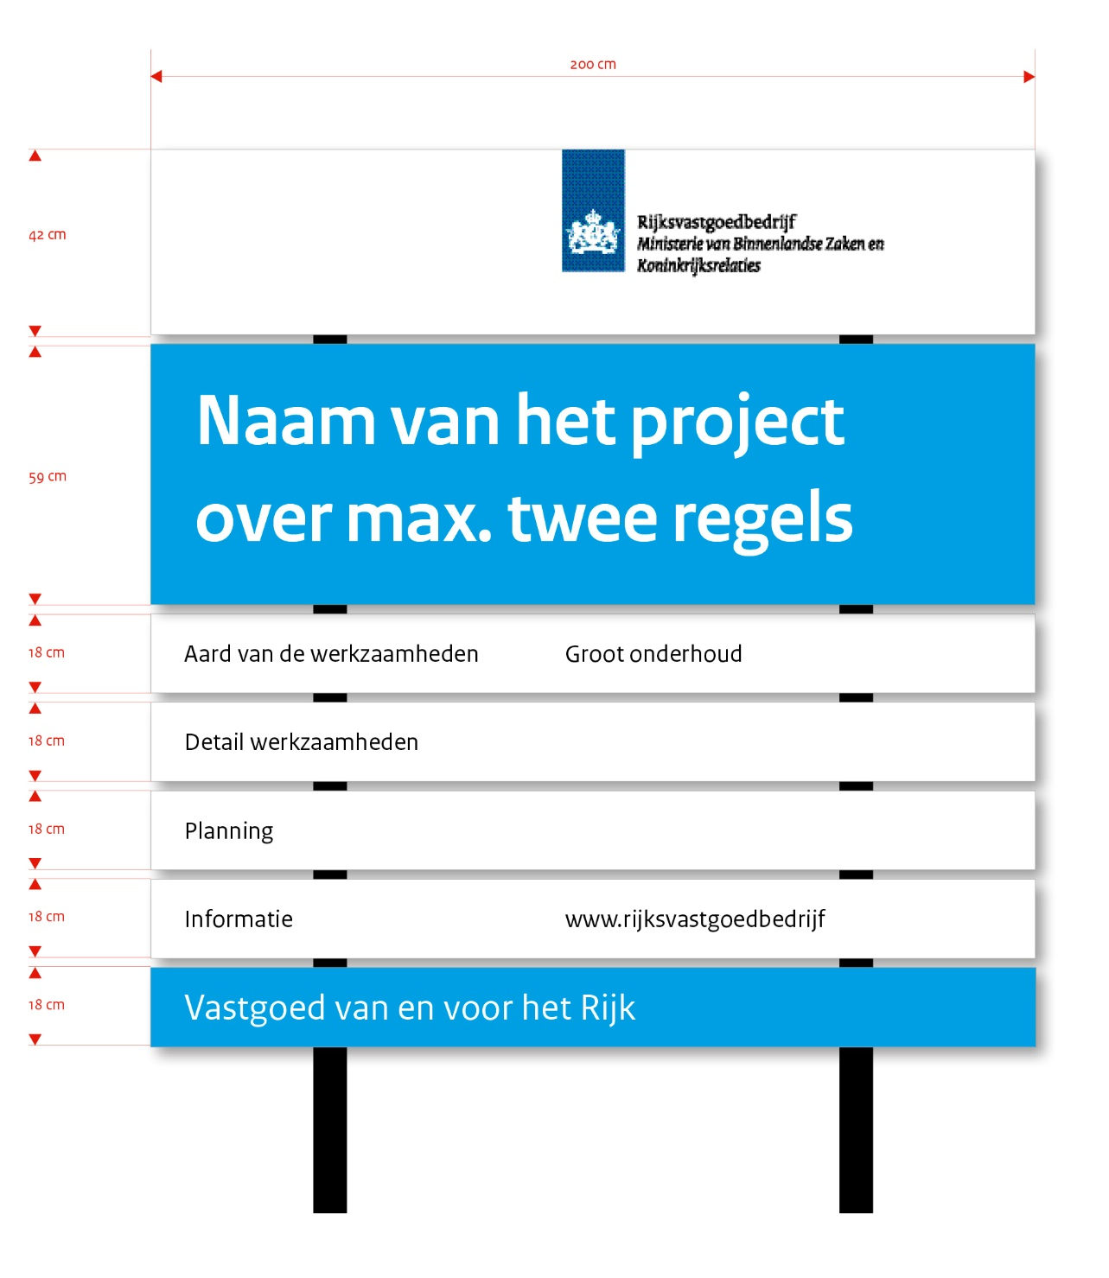
Bouwbord op doek

Bouwborden die op andere manier dan bouwborden hiervoor worden vormgegeven, bijvoorbeeld op (steiger)doek, schuttingen e.d., moeten dezelfde uitstraling hebben als een ‘standaard’ bouwbord.

